三年 班 座號： 姓名：
高雄市立陽明國中99學年度第1學期第2次段考三年級社會科試題
※背面有試題※
三社會1
選擇題：
1.中川是位虔誠的信徒，相信人能否得救，上帝早已預先選定，自己所能做的只是努力工作，用現世成就來榮耀上帝；而他們的教堂最大特色就是簡單樸素。請問中川最有可能是屬於哪一教派？ (A)希臘正教 (B)英格蘭國教派 (C)喀爾文教派 (D)耶穌會。
2.歐洲在某時期出現了自治城市，城市裡的居民多以工商業維生，除組成「行會」外，又以金錢換得特許狀，透過選舉市長、成立議會、建立城市法庭，形成自治城市。請問上述現象「最早」出現於何時？
(A)中古前期 (B)中古後期 (C)大航海時代後 (D)宗教改革後。
3.陽明歷史資優班打算編「十六世紀的歐洲」一書，請問書中可以看到下列哪件史事？ (A)馬丁路德公開譴責教會發售贖罪券 (B)哥倫布發現西印度群島 (C)黑死病的流行，造成歐洲人口大幅減少
(D)英法百年戰爭的始末。
4.下列史事的敘述何者「不正確」？ (A)文藝復興運動的主要內涵是人文主義 (B)十五世紀中葉後，英法逐漸發展為王權國家 (C)大航海時代的來臨，與羅盤的西傳有關 (D)宗教改革的發生，主要是封建領主及知識份子否定上帝的權威。
5.下列何者「是」西班牙人對於基督教發展所做出的貢獻？ (A)但丁的神曲歌頌教會的神聖 (B)羅耀拉創立耶穌會 (C)達文西創作出最後的晚餐，使世人驚豔不已 (D)資助航海家亨利出航，向外傳播福音。
6.阿兩看到電視上正在播出「拜占庭帝國的榮耀」影片，請問哪一段史事會出現在電視節目中？
(A)農民在莊園裡過著自給自足的生活，作戰時更是領主的主力 (B)將基督教傳入西歐，促進日耳曼民族的開化 (C)影響東歐俄羅斯的宗教與文化 (D)成功抵擋阿拉伯人的入侵，屏障西歐，直到14世紀被鄂圖曼土耳其人所滅。
7.大航海時代的來臨，對全世界造成許多深遠的影響。請問下列的敘述，何者正確？ (A)玉米、馬鈴薯等歐洲作物傳入美洲，解決糧食不足的問題，使人口大量增加 (B)亞洲白銀的流入，使歐洲工商業更繁榮 (C)西班牙人以優勢武力摧毀阿茲特克與印度古文明 (D)歐洲人將傳染病帶到美洲，造成原住民大量死亡，進而追捕西非的黑人賣至美洲為奴。
8.「西元1095年，羅馬教宗烏爾班二世發出呼籲，請信徒以武力維護信仰，成立十字軍，從異教徒手中奪回聖地。參加遠征的人可獲赦罪，戰死疆場的人可以升入天堂。」根據這段資料，請問下列敘述何者正確？ (A)為奪回聖地，歐洲派出聖女貞德領軍東征 (B)聖地的位置是在兩河流域的巴格達
(C)因為教宗的號召，引發了十到十三世紀的十字軍東征 (D)文中所謂的異教徒是指塞爾柱土耳其人。
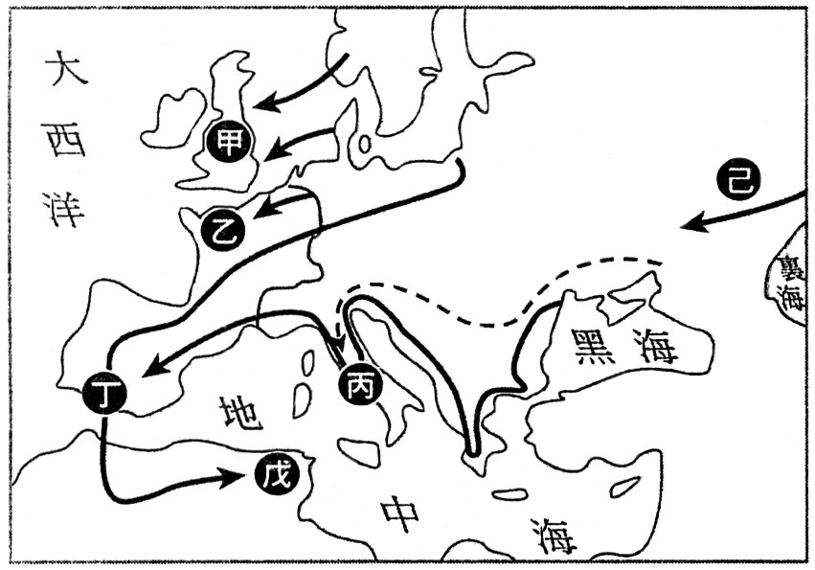
9.圖(一)是「日耳曼民族遷徙與建國圖」，請參看圖(一)選出正確的史事。 (A)日耳曼民族受到突厥人的壓迫，從四世紀開始遷徙 (B)結果導致東羅馬帝國的滅亡 (C)在「甲」區建立七個小王國的是盎格魯撒克遜人 (D)「乙」區的東哥德王國，後來轉變為法國。
圖(一)
10.圖(二)為西元800年，某位皇帝被教宗加冕為「羅馬人的皇帝」。請問：關於此位統治者的相關史事，何者正確？ (A)他建立橫跨歐亞非三洲的大帝國 (B)他對中古西歐共同文化的形成貢獻卓越
(C)此人為神聖羅馬帝國的皇帝 (D)他興建聖索菲亞教堂，極力推廣基督教。
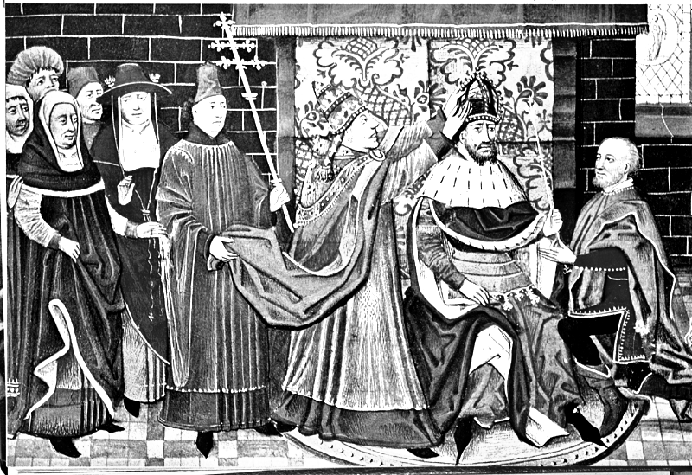
11.灰太狼整理一張有關中古時期西歐與拜占庭帝國的比較表，如表(一)所示。
圖(二)
請問表中哪些資料是「不正確」的？ (A)甲丁 (B)乙丙 (C)甲丙
(D)乙丁。
項目 | 西歐地區 | 拜占庭帝國
(甲)官方語 | 希臘文 | 拉丁文
(乙)政治 | 封建制度 | 中央集權
(丙)經濟 | 莊園經濟 | 工商業發達
(丁)文化 | 保存希臘、羅馬文明 | 黑暗時代 | 表(一)
12.麗子看到一本有關「宗教改革」的書籍，下列關於該書的內容敘述，何者「有誤」？ (A)亨利八世首先提出九十五條論綱，質疑教會的腐敗 (B)英格蘭國教的創立是因為婚姻問題而起 (C)路德教派相信不需要透過繁複的教會組織，基督徒可以直接與上帝溝通 (D)耶穌會是羅馬教會最有利的捍衛者。
13.喜羊羊寫了一篇關於伊斯蘭世界探索的心得報告，請幫他找出需要「修正」的地方。（甲）穆罕默德在七世紀創立伊斯蘭教，宣揚阿拉是唯一真主（乙）阿拉伯人於八世紀建立橫跨歐、亞、非三洲的大帝國，領土包括巴爾幹半島（丙）天方夜譚是伊斯蘭世界著名的故事集，隨著十字軍東征傳入歐洲，成為歐洲認識東方世界的重要媒介（丁）穆斯林重視學術研究，改良埃及數字系統，發明紙幣、股份公司等商業制度。 (A)甲乙 (B)丙丁 (C)甲丙 (D)乙丁。
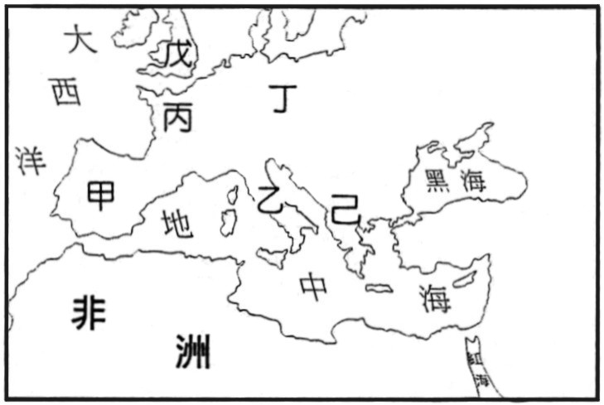
14.陽明國中在校慶時，舉辦了「文藝復興週」，同學們正興高采烈地討論此活動。海綿寶寶：「薄伽丘的畫作小椅子聖母真令人感動」，派大星：「我要用馬基維利的君王論來統治比奇堡」，章魚哥：「真羨慕佩脫拉克可以用流暢英文寫出優美的十四行情詩」，皮老闆：「喬叟的坎特伯里故事集，義大利原文呈現，真精彩！」，珊迪：「耶！米開朗基羅的作品大衛像，好壯觀啊！」請問誰的發言是正確的？ (A)派大星、皮老闆 (B)海綿寶寶、珊迪 (C)章魚哥、皮老闆 (D)派大星、珊迪。
圖(三)
15.在歷史上，戰爭常負有改變或帶動時局的意義，下列戰役與影響的配對，
何者正確？ (A)十字軍東征—增進西歐對東方的了解 (B)怛羅斯之役—火藥西傳，造成封建制度瓦解 (C)蒙古西征—造紙術西傳，促成文藝復興 (D)英法百年戰爭—基督教分裂為希臘正教與羅馬公教，宗教大一統時代結束。
16.典獄長麥哲倫將魯夫困在推進城，魯夫必須成功回答問題，才有可能平安
離開。請參看圖(三)，幫魯夫找出正確的答案。 (A)「己」區是文藝復
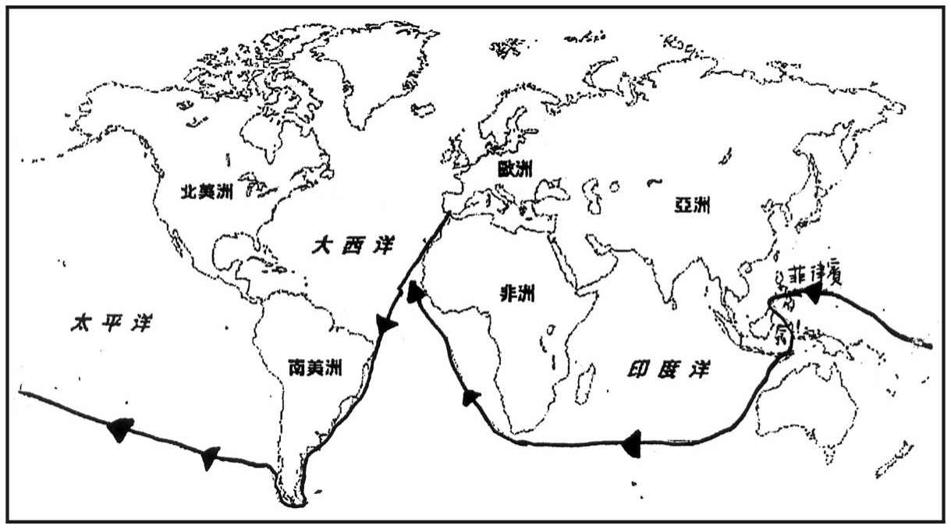
興的發源地 (B)宗教改革最早發生的地區位於「丁」區 (C)「戊」區的國家最早從事海外探險和殖民活動
菲律賓
亞洲
非洲
歐洲
大 西 洋
北美洲
太 平 洋
印度洋
南美洲
(D)聖索菲亞教堂位於「甲」區。
17.魯夫一行人拿到新的藏寶路線圖〈如圖(四)所示〉大夥便七嘴八舌地討論。請問下列哪個人的說法是正確的？
(A)女帝蛇姬：這是達伽馬帶領船隊，繞過非洲南端好望角的路線 (B)喬巴：這路線讓葡萄牙人因經營香料買賣，獲得巨額利潤 (C)騙人布：這路線是由西班牙所資助的船隊，完成了環繞世界一周的壯舉，地圓說獲得證實
(D)娜美：哥倫布帶領船隊來到菲律賓，卻不幸遇害。
圖(四)
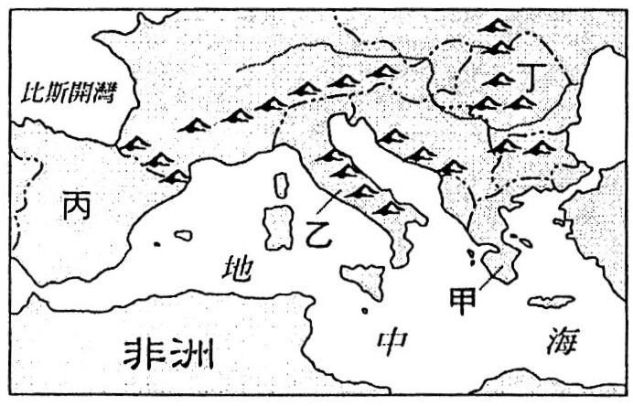
18.下列為陽明旅行社安排到南歐遊玩的行程：
第一日：享受碧海藍天的明媚風光，並參觀奧林匹克的發源地。
第二日：搭乘「貢多拉」進行「水都」一日遊。
第三日：到巴塞隆納觀賞精彩刺激的鬥牛活動。
參照圖(五)，請問其旅遊順序為：
(A)甲乙丙 (B)丙甲乙 (C)乙丙甲 (D)甲丙乙。
圖(五)
19.人類至少在兩千年前就知道利用橄欖，榨取其果核中的油脂成為食用油，今更成為當紅的健康油，依產地氣候條件判斷，其發展農業最大的限制為何？ (A)氣候嚴寒，日照不足 (B)地形崎嶇，農業發展受限 (C)生長季與雨季無法配合 (D)涼流流經，缺乏降雨。
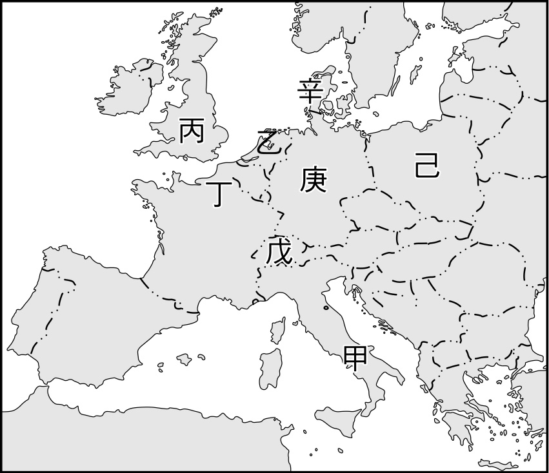
20.南歐與歐洲其他地區之間雖然有高大的阿爾卑斯山阻擋，但是仍然可以利用山間寬平的谷地來作為交通孔道。請問：該地形與下列哪一種作用有密切關係？ (A)河蝕作用 (B)風蝕作用 (C)風化作用
a
c
b
d
圖(六)
(D)冰蝕作用。
21.對西歐而言，煤是推動工業革命的大功臣，現今在北海發現石油，更是發展工業不可或缺的重要能源。但因汙染嚴重，使西歐各國開始尋求對環境傷害最小的環保能源，請依西歐的自然環境判斷，下列何者最具開發潛力？ (A)太陽能 (B)風力 (C)地熱 (D)核能。
22.圖(六)中的戊國以精密工業的產品聞名全球，試問該國不同於歐洲他國發展鋼鐵、機械工業，反而致力於發展精密工業的原因為何？（甲）原料欠缺（乙）人力不足，勞力缺乏（丙）地形多山，交通不便（丁）市場狹小。正確的有： (A)甲乙 (B)丙丁 (C)甲丙 (D)乙丙。
※請接第二張※
三社會2
23.痣零姊姊在歐洲拍片時認識不少朋友，約定暑假時前往拜訪。她預定先拜訪安徒生的故居與美人魚銅像合影留念，再到徠卡相機的總部參觀，之後搭乘火車沿途欣賞「歐洲屋脊」的風光，最後再到「花都」享受美食及血拼，請問圖(六)那個國家不在她的行程中？ (A)辛 (B)丁 (C)庚 (D)己。
24.承上題，若痣零姊姊改變主意，想搭船順流而下，欣賞沿岸優雅夢幻的城堡遺跡，並在終點站購買具當地特色的鬱金香明信片、風車吊飾、木屐鑰匙圈當作到此一遊的紀念品，請問她應該走那一條水路？這條河的終點是圖(六)中的那一個國家？ (A)多瑙河，乙 (B)萊因河，乙 (C)萊因河，庚 (D)塞納河，丁。
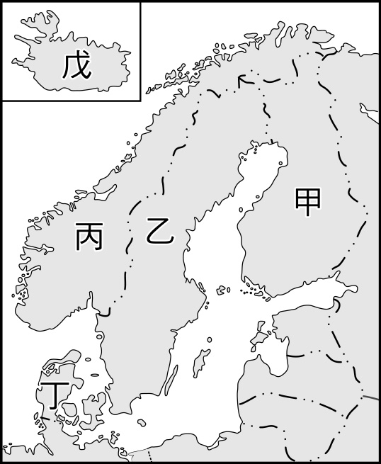
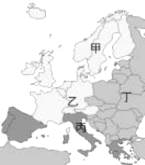
25.北歐地處高緯，全境氣候嚴寒，唯獨西側沿海及南部地區為較溫暖的溫帶海洋性氣候，其形成原因為何？（甲）北大西洋暖流流經（乙）黑潮流經（丙）西風吹拂（丁）副熱帶高壓籠罩（戊）季風影響。正確的有： (A)甲丙 (B)乙丙 (C)丙丁 (D)甲戊。
26.蔡依林：「…我要送你日不落的想念，寄出代表愛的
明信片，我要送你日不落的愛戀，心牽著心把世界
甲

走遍…」，請問歌詞敘述的景色最不可能出現在圖
(七)中那一個國家？ (A)甲 (B)乙 (C)丙 (D)丁。
丁

27.北歐地區曾舉辦丟手機比賽，誰丟的最遠，便可以得
乙

到一支新型手機，可見其通訊業相當發達，這與當地
丙

那一種環境特色最相關？ (A)土壤貧瘠，不利農耕
(B)氣候嚴寒，交通不便 (C)峽灣海岸，航運發達
(D)地處高緯，可見永晝奇景。
圖(七)
圖(八)
28.「歐洲有一個國家，有六個共和國、五大民族、四種語言、三種宗教和兩種文字，因此戰亂不斷，使該區被稱為『歐洲火藥庫』，在2006年這國家終於成為歷史名詞」，請問上述國家位於圖(八)中何區？
(A)甲 (B)乙 (C)丙 (D)丁。
29.歐盟成立後，對臺灣的出口貿易有負面影響，為因應此情形，臺灣廠商直接至歐盟區域設廠。如以「工資成本」為主要考量，應到下列哪一國家設廠最佳？ (A)法國 (B)捷克 (C)瑞典 (D)德國。
30.歐盟將於2007至2013年間，對新會員國提供援助1570億歐元，占歐盟預算的35％。請問接受援助的國家主要位於圖(八)中那一地區？ (A)丁 (B)丙 (C)乙 (D)甲。
31.俄羅斯為世界上最大的象牙出口國，國家更成立博物館專門製作及保存相關藝術品，其象牙來自在西伯利亞發現的古代長毛象遺體。當地能將古生物保存完好，與下列哪一因素最相關？ (A)沙漠區，乾燥無雨 (B)地形崎嶇，交通不便 (C)緯度高，氣候嚴寒 (D)森林多，植被完整。
32.圖(九)為俄羅斯人口分布圖，由圖中可看出西伯利亞地區人口多集中南部，請問其人口分布主要受下列何者影響？（甲）地形（乙）氣候（丙）交通（丁）礦產 (A)甲乙 (B)甲丙 (C)乙丙 (D)丙丁。
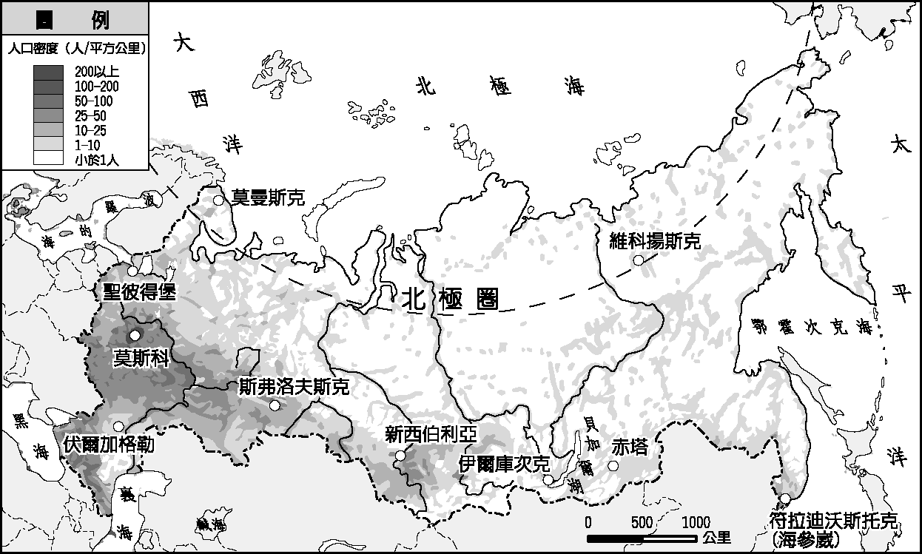
A
B

圖(九)
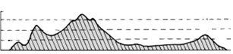
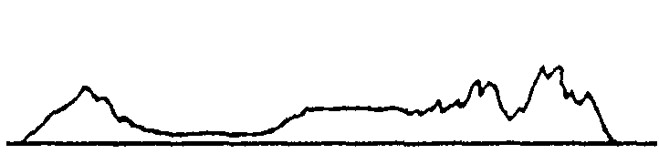
33.邱小甫在圖(九)上作一剖面線，連接A、B兩點，請問下列何者最符合沿此剖面線所繪之地形剖面圖？
(A) (B)

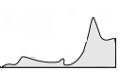
A B A B
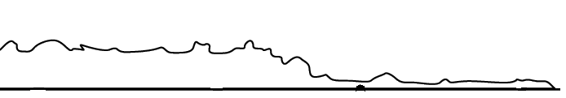
(C) (D)

A B A B
※第二張，背面有試題※
三社會3
34.瑞龍老師為了籌辦婚禮，賣了一張宏達電股票，又在網路上購得一只Nokia鑽戒，接著趁百貨公司週年慶；
(甲) (乙)
前往漢神百貨公司選購一套西裝，最後前往花店買了一束玫瑰花；開心的準備迎娶新娘，請問上述商品交易，
(丙) (丁)
何者是在「無形市場」內完成的？ (A)甲乙 (B)乙丙 (C)丙丁 (D)甲丁。
35.下列那些費用的價格是由“看不見的手”來決定的？ (A)闖紅燈要繳交的罰鍰 (B)上高速公路要交的通行費 (C)全民健保費 (D)麥當勞的兒童餐費。
甲、呼籲民眾3個月不吃蔥
乙、獎勵農民儘速種蔥
丙、儘速進口印尼蔥
丁、呼籲大家用蒜代替蔥
36.陽明國受颱風影響，導致蔥的價格飆漲，一根蔥竟要價80元，小吃店家、家庭主婦紛紛表達不滿及無奈……行政院長提出4個對策來改善（如表二），請問其中那些政策，會直接影響供給面？ (A)甲乙 (B)乙丙
表(二)
(C)丙丁 (D)甲丁。
37.為鼓勵年輕人多生育，以免因少子化造成未來投入勞動的壯年人口不足，內政部提出百萬生育標語競賽，徵求鼓勵生產的創意口號，結果由「孩子～是我們最好的傳家寶」獲網路票選最高票，請問：上述壯年人口的變化最可能使表(三)中甲、乙、丙、丁那一個部分出現短缺？
(A)甲 (B)乙 (C)丙 (D)丁。
38.報載日幣不斷升值，請問這個訊息對下列那些人最有利？（甲）專門賣蘭花至日本的葉大雄（乙）想到台灣遊學的日本人小丸子（丙）想去日本玩的張君雅小妹妹（丁）在台灣代理日系車款的進口商宜茵
表(三)
(A)甲乙 (B)乙丙 (C)丙丁 (D)甲丁。
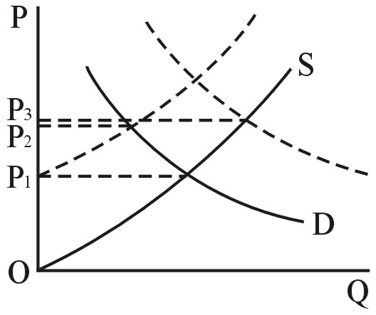
39.依照供需法則，下列那些例子是因為供不應求（如表四）而造成的價格上升現象？（甲）冬天的冰淇淋（乙）口蹄疫來臨時的豬肉價格（丙）颱風來臨時的蔬菜（丁）情人節的玫瑰花 (A)甲乙 (B)乙丙 (C)丙丁 (D)甲丁。
40.表(五)為今年甲、乙、丙、丁四個國家貨物進出口資料，由表中資料可知，那一國為貿易出超國？ (A)甲 (B)乙 (C)丙 (D)丁。
表(四)
國別 | 出口貨櫃量  （萬個） | 出口總值  (百萬美元) | 進口貨櫃量  (萬個) | 進口總值  (百萬美元)
甲 | 108 | 1000 | 124 | 1100
乙 | 800 | 1008 | 900 | 1107
丙 | 530 | 566 | 730 | 257
丁 | 500 | 493 | 300 | 800 | 表(五)
41.下列敘述何者可以用來衡量一個國家貨幣價值的高低？ (A)製造500元鈔票的材料成本價格大約5元 (B)今年起，勞工每月最低薪資為17280元 (C)一個波蘿麵包大約15元 (D)今年的國民所得大約2000美元。
42.美美到辛巴威旅行一個月，入境時換到面額最高的貨幣為佰萬，出境時卻換到新的貨幣，面額達1億元，可見辛巴威面臨什麼問題？ (A)國家強盛，貨幣價值升高 (B)通貨膨脹，貨幣購買力變低 (C)經濟發達，貨幣需求量大 (D)人民多為富豪，生活水準高。
43.媽媽帶昌明至大統百貨逛街購物，母子倆首先花了300元吃晚餐，接下來昌明想要在誠品書局買1000
(甲)
片拼圖，一看定價900元，媽媽說太貴了，家樂福只賣600元，後來媽媽幫昌明買了一雙運動鞋800元，
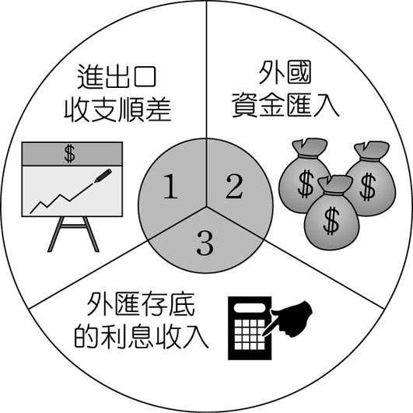
(乙)
媽媽拿出信用卡付帳，認為如此可兌換來店禮，又可先享受再付款，省下錢來儲蓄……
(丙) (丁)
請問上述內容，何者顯示貨幣發揮衡量商品價值的功能？ (A)甲 (B)乙 (C)丙 (D)丁。
44.每個國家為了跟他國交易，都會準備一些國際上可以接受的外幣，這就是外匯；而一個國家保有的外匯數量，就是該國的外匯存底。圖(十)是常見累積外匯存底的三種途徑。請問：外匯存底的累積與下列哪一項的關係最密切？ (A)國際貿易 (B)國民儲蓄
圖(十)
(C)勞動參與 (D)薪資所得。
※請接第三張※
三社會4
45.下表乃陽明國中三年1班公民第3課小考題目，如果想考100分，正確答案依序該填什麼？ (A)╳╳○○╳ (B)○○○○╳ (C)○╳○╳╳ (D)○╳○○╳。
( ) 1.消費者可以透過少買或拒買的行為，影響商品價格。
( ) 2.信用卡讓交易過程更為便利，且具有不易變質、容易儲藏的特性，還能延後支付消費款項，因此是貨幣的一種。
( ) 3.消費者是商品市場中，商品的需求者；而生產者則是商品市場中，商品的供給者。
( ) 4.一般來說，「產品」泛指能滿足人類欲望的東西，包含有形的物品和無形的勞務；「商品」則是指產品中經過市場買賣行為者。
( ) 5.當市場上流通的貨幣不斷增加，商品數量卻沒有相對成長時，造成商品價格不斷下跌，相同數量的貨幣所能購買的商品比以前多，這就是「通貨膨脹」的現象。
46.雅芳老師在課堂上介紹政府組織的功能時提到：「我國曾發生嚴重的通貨膨脹，若現在再發生類似情形，此機構可透過發行貨幣數量、調整利率等方式來達到穩定物價的目的」，請問：根據上述內容判斷，雅芳老師最可能在介紹下列那一項組織？ (A)財政部 (B)經濟部 (C)台灣銀行 (D)中央銀行。
47.台灣加入WTO後，可能會產生那些情況？（甲）消費者能享受更多樣、更便宜的商品（乙）國內缺乏競爭力的產業可能受到衝擊（丙）國際貿易是依照絕對利益原則進行（丁）對外貿易數量會減少，而國內交易頻繁 (A)甲乙 (B)乙丙 (C)丙丁 (D)甲丁。
48.陽明國中23週年校慶，佳蒂老師教泓志和齡云做造型汽球及捏麵人，表(六)乃二人做半小時的數量，於是佳蒂老師依比較利益原則，要泓志做造型汽球，齡云做捏麵人，請問表(六)？處可能為多少？ (A) 1
(B) 2 (C) 3 (D) 4
 | 造型汽球 | 捏麵人 | 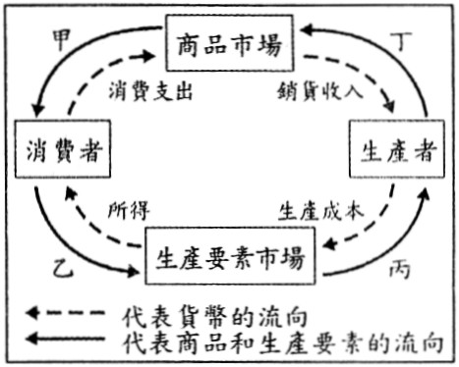  表(六)
泓志 | 20 | 5
齡云 | 15 | ？  齡云半小時捏麵人數量
49.吳寶春店在11月4日開幕，首日營業額捐10％給高雄市家扶中心，他並鼓
勵年輕人，永保赤子心，別忘了自己來自那裡，農糧署副署長則透露；荔枝年
產81萬噸，今年做麵包「不夠賣」，吳寶春讓荔枝提升品質，創造價格……請問：
吳寶春使用本土荔枝、鳳梨、蕃茄……當原料，屬於經濟循環圖中(圖十一)那一環？
圖(十一)
而民眾排隊買麵包又屬那一環？請問上述答案依序為何？ (A)甲乙 (B)乙丙 (C)丙甲 (D)丁甲。
50.報載某“奧客”因不滿KTV喝酒消費太貴，竟然搬來45000個1元硬幣買單，KTV員工雖心生不滿，卻因此貨幣受法律“無限法償”的保障，只好收下來慢慢數……。請問：以上敘述最能顯示貨幣那一項功能？ (A)使為交易媒介 (B)衡量商品價值 (C)行使債權履行債務 (D)貯存、保值的功能。
※第三張※
三社會5

